数据结构设计说明

Performance Management System项目持久层采用Spring Data JPA 框架，它为 Java 开发人员提供了一种对象/关联映射工具来管理 Java 应用中的关系数据，即通过Java实体生成数据库表结构，通过下图数据库架构关系图，可以大致看出Java实体数据结构之间的关系。

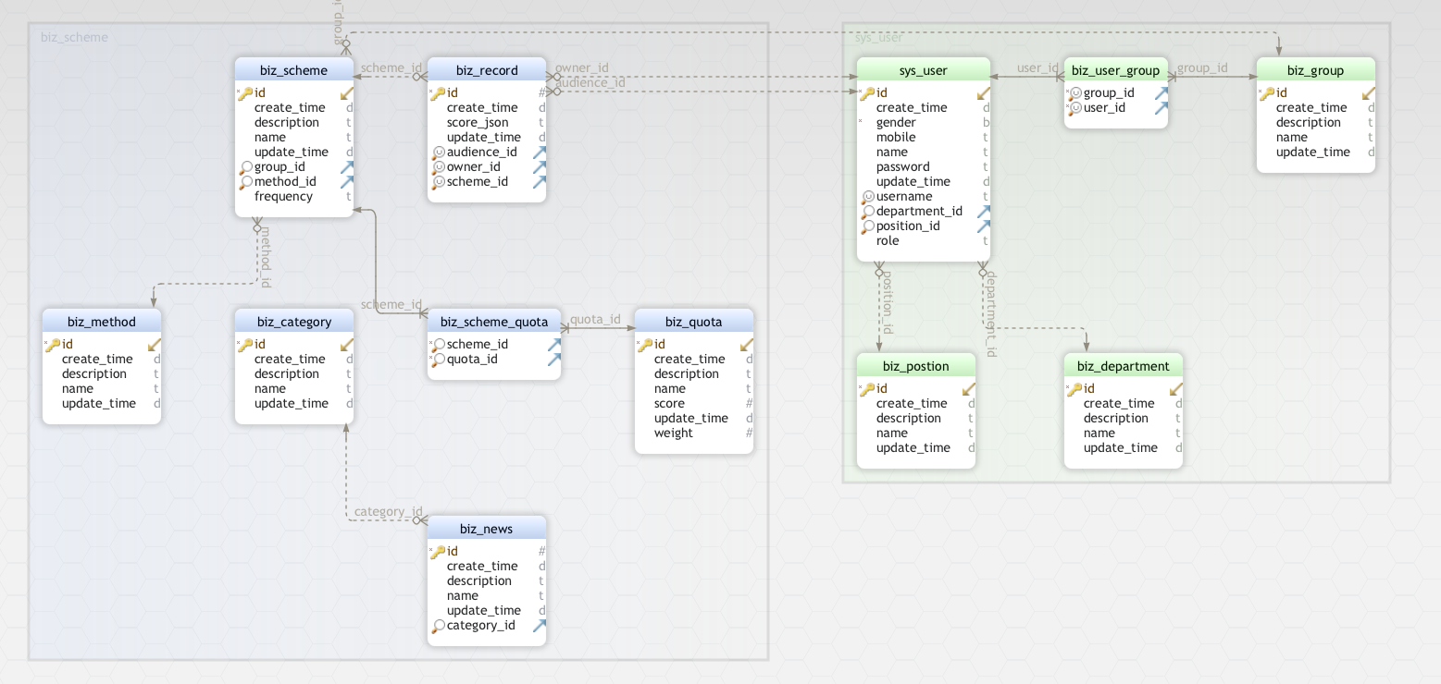

数据库架构关系图

下面详细介绍每个Java实体数据结构内属性的设计意义。

1. User实体

用户信息主要包括用户名、密码、昵称、手机号码、性别、职位、部门、被考核的记录、考核的记录、用户角色、所属分组、注册时间等。该实体的描述如下表所示：

表1 User实体

|  |  |  |  |
| --- | --- | --- | --- |
| 编号 | 字段名称 | 数据类型 | 属性说明 |
| 1 | id | long | id |
| 2 | username | String | 用户名 |
| 3 | password | String | 密码 |
| 6 | mobile | String | 手机号 |
| 7 | gender | boolean | 性别 |
| 8 | name | String | 昵称 |
| 9 | postion | Positon | 职位 |
| 10 | department | Department | 部门 |
| 11 | assessmentRecordList | List<Record> | 被评考核 |
| 12 | assessedRecordList | List<Record> | 评价的考核 |
| 13 | role | UserRoles | 用户角色 |
| 14 | users | Collection<Group> | 用户所在分组 |
| 15 | createTime | Date | 添加时间 |
| 16 | updateTime | Date | 修改时间 |

1. Category实体

新闻分类主要包括分类名称、分类描述、新闻、添加时间等。该实体的描述如下表所示：

表2 Category实体

|  |  |  |  |
| --- | --- | --- | --- |
| 编号 | 字段名称 | 数据类型 | 属性说明 |
| 1 | id | long | id |
| 2 | createTime | Date | 添加时间 |
| 3 | updateTime | Date | 修改时间 |
| 4 | name | String | 名称 |
| 5 | description | String | 描述 |
| 6 | newsList | List<News> | 该分类新闻 |

1. Department实体

用户信息主要包括用户名、密码、昵称、手机号码、性别、职位、部门、被考核的记录、考核的记录、用户角色、所属分组、注册时间以及用户状态等。该实体的描述如下表所示：

表2 Department实体

|  |  |  |  |
| --- | --- | --- | --- |
| 编号 | 字段名称 | 数据类型 | 属性说明 |
| 1 | id | int | id |
| 2 | createTime | Date | 添加时间 |
| 3 | updateTime | Date | 修改时间 |
| 4 |  |  |  |

1. Group实体

用户信息主要包括用户名、密码、昵称、手机号码、性别、职位、部门、被考核的记录、考核的记录、用户角色、所属分组、注册时间以及用户状态等。其中学生的id自动递增，并设置为主键，该实体的描述如下表所示：

表1 User实体

|  |  |  |  |
| --- | --- | --- | --- |
| 编号 | 字段名称 | 数据类型 | 属性说明 |
| 1 | id | int | id |
| 2 | createTime | Date | 添加时间 |
| 3 | updateTime | Date | 修改时间 |

1. Method实体

用户信息主要包括用户名、密码、昵称、手机号码、性别、职位、部门、被考核的记录、考核的记录、用户角色、所属分组、注册时间以及用户状态等。其中学生的id自动递增，并设置为主键，该实体的描述如下表所示：

表1 User实体

|  |  |  |  |
| --- | --- | --- | --- |
| 编号 | 字段名称 | 数据类型 | 属性说明 |
| 1 | id | int | id |
| 2 | createTime | Date | 添加时间 |
| 3 | updateTime | Date | 修改时间 |

1. News实体

用户信息主要包括用户名、密码、昵称、手机号码、性别、职位、部门、被考核的记录、考核的记录、用户角色、所属分组、注册时间以及用户状态等。其中学生的id自动递增，并设置为主键，该实体的描述如下表所示：

表1 User实体

|  |  |  |  |
| --- | --- | --- | --- |
| 编号 | 字段名称 | 数据类型 | 属性说明 |
| 1 | id | int | id |
| 2 | createTime | Date | 添加时间 |
| 3 | updateTime | Date | 修改时间 |

1. Position实体

用户信息主要包括用户名、密码、昵称、手机号码、性别、职位、部门、被考核的记录、考核的记录、用户角色、所属分组、注册时间以及用户状态等。其中学生的id自动递增，并设置为主键，该实体的描述如下表所示：

表1 User实体

|  |  |  |  |
| --- | --- | --- | --- |
| 编号 | 字段名称 | 数据类型 | 属性说明 |
| 1 | id | int | id |
| 2 | createTime | Date | 添加时间 |
| 3 | updateTime | Date | 修改时间 |

1. Quota实体

用户信息主要包括用户名、密码、昵称、手机号码、性别、职位、部门、被考核的记录、考核的记录、用户角色、所属分组、注册时间以及用户状态等。其中学生的id自动递增，并设置为主键，该实体的描述如下表所示：

表1 User实体

|  |  |  |  |
| --- | --- | --- | --- |
| 编号 | 字段名称 | 数据类型 | 属性说明 |
| 1 | id | int | id |
| 2 | createTime | Date | 添加时间 |
| 3 | updateTime | Date | 修改时间 |

1. Record实体

用户信息主要包括用户名、密码、昵称、手机号码、性别、职位、部门、被考核的记录、考核的记录、用户角色、所属分组、注册时间以及用户状态等。其中学生的id自动递增，并设置为主键，该实体的描述如下表所示：

表1 User实体

|  |  |  |  |
| --- | --- | --- | --- |
| 编号 | 字段名称 | 数据类型 | 属性说明 |
| 1 | id | int | id |
| 2 | createTime | Date | 添加时间 |
| 3 | updateTime | Date | 修改时间 |

1. Scheme实体

用户信息主要包括用户名、密码、昵称、手机号码、性别、职位、部门、被考核的记录、考核的记录、用户角色、所属分组、注册时间以及用户状态等。其中学生的id自动递增，并设置为主键，该实体的描述如下表所示：

表1 User实体

|  |  |  |  |
| --- | --- | --- | --- |
| 编号 | 字段名称 | 数据类型 | 属性说明 |
| 1 | id | int | id |
| 2 | createTime | Date | 添加时间 |
| 3 | updateTime | Date | 修改时间 |